

Официальное издание органов местного самоуправления Абалаковского сельсовета Енисейского района Красноярского края
№ 16 от 23.05.2024 года

В номере:
- СТАТЬЯ КГКУ «Противопожарная охрана Красноярского края» ПЧ-123: Памятка «По пожарной безопасности в весенний период!»; «Внимание! Особый противопожарный режим!»;
- Информация от Межрайонная ИФНС России № 17 по Красноярскому краю «Подключите личный кабинет и узнавайте о своих налогах вовремя! »; «Оплачивать налоги удобнее онлайн через сервисы ФНС России и портала Госуслуг! »

Напечатано на компьютере по адресу: 663141 Красноярский край, Енисейский район,
с. Абалаково, ул.Нефтяников, 7, тел. 83919578506
Ответственный за выпуск: зам. главы сельсовета Свиридова Г.С.
Распространяется бесплатно. Тираж-40 экземпляров
ПО ПОЖАРНОЙ БЕЗОПАСНОСТИ В ВЕСЕННИЙ ПЕРИОД

С наступлением весеннего периода осложняется обстановка с пожарами. Как правило, в этот период происходит несанкционированное сжигание сухой травы, мусора, нередко возникают лесные пожары. Чтобы победить в борьбе со стихией, соблюдайте элементарные правила отдыха на природе.
В пожароопасный сезон в лесу запрещается:
- бросать горящие спички, непогашенные окурки;
- оставлять на освещаемой солнцем поляне бутылки или осколки стекла;
- выжигать траву;
- разводить костры;
- въезжать в лес на машинах без искрогасителя;
- оставлять в лесу (кроме специально отведенных мест) промасленный или пропитанный бензином, керосином и иными горючими веществами обтирочный материал;
Никогда не поджигайте сухую траву!!!
Сжигание листвы, мусора, сухой травы вблизи строений является нередкой причиной пожара. Сжигание может производиться не ближе 50 м до зданий и сооружений.
Поджигая траву, учтите, что ветер может сделать огонь неуправляемым.
Ветер также может раздуть тлеющий очаг, оставшийся не затушенным, после вашего ухода с участка (из леса, с поля, с железнодорожной насыпи и т.п.).
Взрослые и дети, соблюдайте правила пожарной безопасности!

Если вы стали очевидцем несчастного случая или сами попали в чрезвычайную ситуацию, обращайтесь за помощью в Единую службу спасения по телефону «101» или «112»

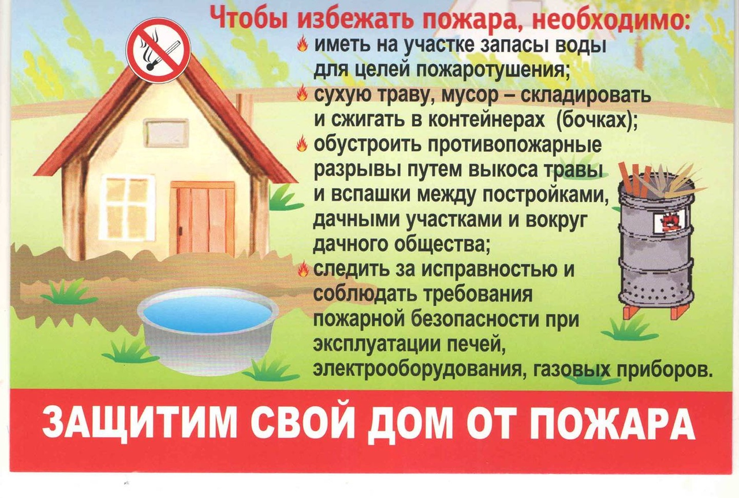
Инструктор по противопожарной профилактике Печерская Наталья Александровна.
Внимание! Особый противопожарный режим!

Уважаемые жители Енисейского района!

С 20 мая на территории Енисейского района вводится особый противопожарный режим. В этот период действуют строгие правила, которые необходимо соблюдать, чтобы предотвратить пожары и сохранить безопасность нашего района.

В условиях особого противопожарного режима ЗАПРЕЩЕНО:
- разводить костры;
- сжигать мусор, листву и отходы производства и потребления;
- устраивать пал сухой травы.

Нарушение требований пожарной безопасности в период действия особого противопожарного режима влечёт за собой административные штрафы:
- для граждан — до 20 000 рублей;
- для должностных лиц — до 60 000 рублей;
- для юридических лиц — до 800 000 рублей.

Пожалуйста, будьте внимательны и ответственны в обращении с огнём!!! Давайте вместе сделаем наш район безопасным и комфортным местом для жизни.

В случае возникновения пожара звоните с мобильного 101 и 112.

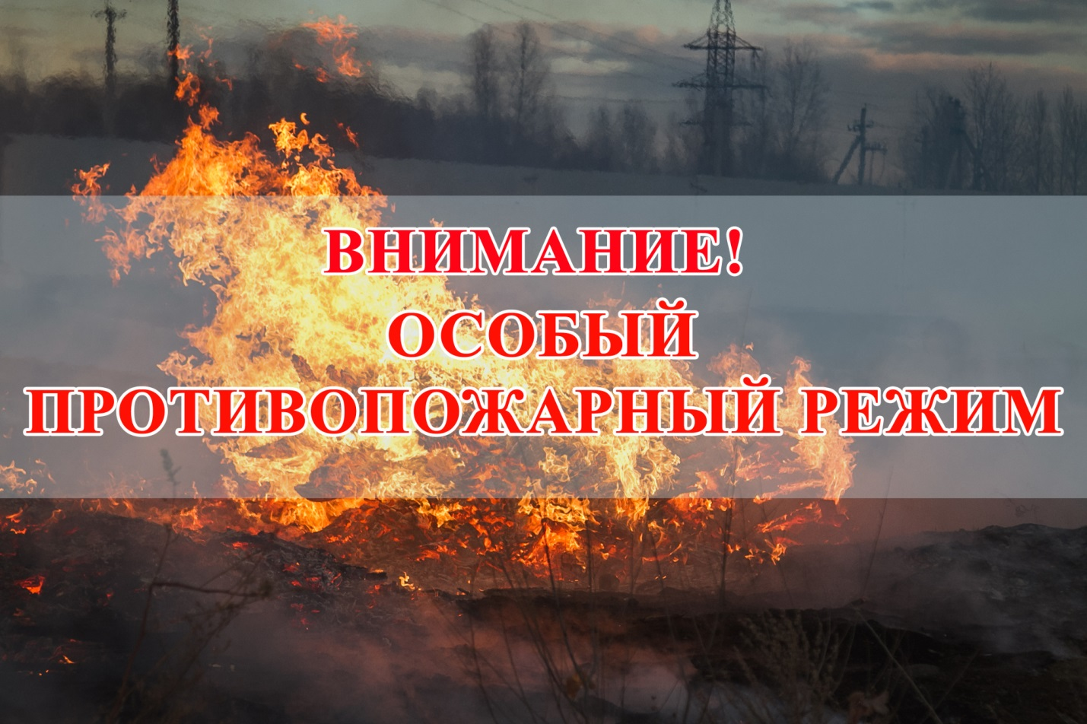
Инструктор по противопожарной профилактике Печерская Наталья Александровна.

Подключите личный кабинет и узнавайте о своих налогах вовремя

Для удобства налогоплательщиков предусмотрена возможность получения налоговых уведомлений для уплаты имущественных налогов и НДФЛ, а также требований об уплате задолженности по налогам в электронной форме через сервис ФНС России «Личный кабинет налогоплательщика для физических лиц» (далее – ЛК ФЛ), а также через личный кабинет на едином портале государственных и муниципальных услуг (далее - ЕПГУ).
В качестве альтернативного способа взаимодействия с налоговыми органами в ЛК ФЛ также реализована возможность направлять различного вида запросы и заявления, представлять декларацию по форме 3-НДФЛ для получения имущественного или социальных налоговых вычетов и отслеживать ход камеральной проверки.
Подключиться к ЛК ФЛ можно любым удобным для Вас способом: лично (обратившись в инспекцию либо отделения МФЦ) или, используя реквизиты доступа для портала государственных услуг.
Для Вашего удобства большинство функциональных возможностей сервиса ЛК ФЛ доступно в мобильном приложении «Налоги ФЛ», которое можно скачать в приложениях Google Play и App Store.
Получение через ЕПГУ указанных документов налоговых органов возможно при соблюдении двух условий:
1) налогоплательщик должен быть зарегистрирован в единой системе идентификации и аутентификации на ЕПГУ;
2) налогоплательщик направил через ЕПГУ уведомление о необходимости получения документов от налоговых органов в электронной форме через ЕПГУ.
В случае возникновения вопросов по использованию вышеуказанных сервисов Вы можете связаться со специалистами отдела работы с налогоплательщиками Межрайонной ИФНС России № 17 по Красноярскому краю по телефону: +7 (39133) 2-55-14 доб. 58-12; 58-78; 43-07; 53-42; 54-02.
Вышеуказанные сервисы доступны по следующим QR-кодам:
Google Play 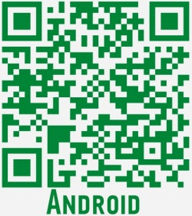 App Store 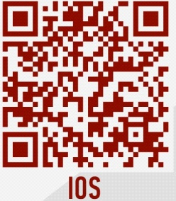 ЕПГУ 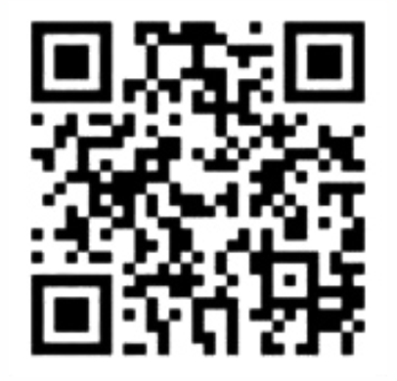

Подробную информацию об установленных налоговых ставках и льготах по имущественным налогам на территории Российской Федерации можно узнать на сайте ФНС России: http://www.nalog.gov.ru в разделе «Сервисы», воспользовавшись информационным ресурсом «Справочная информация о ставках и льготах по имущественным налогам», а также, подписавшись на официальные страницы Межрайонной ИФНС России № 17 по Красноярскому краю в социальной сети "ВКонтакте" и "Одноклассники".
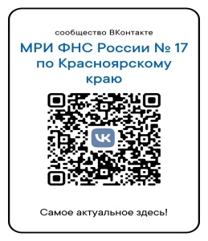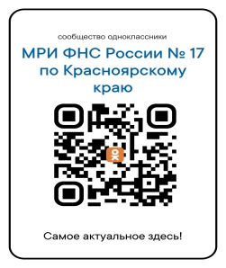

Оплачивать налоги удобнее онлайн через сервисы
ФНС России и портала Госуслуг

Физические лица могут уплачивать налоги не выходя из дома через сервисы ФНС России «Личный кабинет налогоплательщика для физических лиц» (доступна как веб-версия на сайте ФНС России, так и мобильное приложение «Налоги ФЛ») и «Уплата налогов и пошлин физических лиц».
Пользователи сервиса «Личный кабинет налогоплательщика для физических лиц» могут просматривать налоговые уведомления, оплачивать онлайн текущие начисления и задолженность, пополнять баланс для будущих начислений. Чтобы уплачивать налоги было удобнее, реквизиты банковской карты можно сохранить, а также настроить автоплатеж, отслеживать внесенные суммы, скачивать квитанцию об уплате, получать сведения о переплате и задолженности и др.
Для тех, кто предпочитает пользоваться смартфоном, мобильное приложение «Налоги ФЛ» размещено и доступно для скачивания в приложениях Google Play и App Store.
Подключиться к сервису можно, получив логин и пароль в любом налоговом органе, работающем с физическими лицами, независимо от места жительства и постановки на учет, с помощью подтвержденной учетной записи на Едином портале государственных и муниципальных услуг, а также квалифицированной электронной подписи.
Сервис «Уплата налогов и пошлин физических лиц» позволяет без авторизации произвести уплату налогов единым налоговым платежом, по индексу документа, указанному в налоговом уведомлении, или заполнив все платежные реквизиты документа.
Получать налоговые уведомления, оплачивать онлайн текущие начисления и задолженность по налоговым платежам также можно через личный кабинет на едином портале государственных и муниципальных услуг (далее - ЕПГУ).
В случае возникновения вопросов по использованию вышеуказанных сервисов Вы можете связаться со специалистами отдела работы с налогоплательщиками Межрайонной ИФНС России № 17 по Красноярскому краю по телефону: +7 (39133) 2-55-14 доб. 58-12; 58-78; 43-07; 53-42; 54-02.
Вышеуказанные сервисы доступны по следующим QR-кодам:
Google Play App Store ЕПГУ 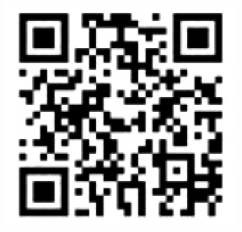
Подробную информацию об установленных налоговых ставках и льготах по имущественным налогам на территории Российской Федерации можно узнать на сайте ФНС России: http://www.nalog.gov.ru в разделе «Сервисы», воспользовавшись информационным ресурсом «Справочная информация о ставках и льготах по имущественным налогам», а также, подписавшись на официальные страницы Межрайонной ИФНС России № 17 по Красноярскому краю в социальной сети "ВКонтакте" и "Одноклассники".
